РОССИЙСКАЯ ФЕДЕРАЦИЯ
КАЛИНИНГРАДСКАЯ ОБЛАСТЬ

АДМИНИСТРАЦИЯ
МУНИЦИПАЛЬНОГО ОБРАЗОВАНИЯ
«ЗЕЛЕНОГРАДСКИЙ ГОРОДСКОЙ ОКРУГ»

ПОСТАНОВЛЕНИЕ

от « 17 » апреля 2017 года № 1209
г. Зеленоградск

О подготовке и проведении Международного фестиваля исторической реконструкции эпохи викингов «Кауп»
в районе п. Романово

С целью развития событийного туризма на территории муниципального образования «Зеленоградский городской округ», для подготовки и проведения Международного фестиваля исторической реконструкции эпохи викингов «Кауп» в районе пос. Романово администрация п о с т а н о в л я е т:
1. Утвердить состав организационного комитета по подготовке и проведению Международного фестиваля исторической реконструкции эпохи викингов «Кауп» 28-30 июля 2017 года согласно приложению № 1.
2. Утвердить план работы по подготовке и проведению Международного фестиваля исторической реконструкции эпохи викингов «Кауп» 28-30 июля 2017 согласно приложению № 2.
3. Утвердить место проведения фестиваля на земельном участке с кадастровым номером 39:05:040619:332 в районе поселка Романово согласно приложению №3.
4. Утвердить схему размещения временных дорожных знаков на период проведения фестиваля согласно приложению №4.
5. Рекомендовать:
- начальнику ОМВД России по Зеленоградскому району Калининградской области А.В. Ясько организовать дежурство соответствующих служб, охрану общественного порядка, безопасность движения и безопасность граждан в период проведения Международного фестиваля исторической реконструкции эпохи викингов «Кауп» в районе п. Романово;
- начальнику ФГКУ 2-й отряд ФПС по Калининградской области пожарной части № 15 по охране Зеленоградского района Е.Н. Тормашеву организовать контроль за обеспечением пожарной безопасности и оперативное реагирование на возможные чрезвычайные ситуации в месте проведения Международного фестиваля исторической реконструкции эпохи викингов «Кауп» в районе п. Романово;
- начальнику поисково-спасательного подразделения № 5 МЧС России по Калининградской области филиала ФГКУ «СЗРПСО МЧС России» А.В. Рябцеву организовать контроль за обеспечением охраны жизни людей на водных объектах и оперативное реагирование на возможные чрезвычайные ситуации в месте проведения Международного фестиваля исторической реконструкции эпохи викингов «Кауп» в районе п. Романово.
- главному врачу ГБУЗ Калининградской области «ЗЦРБ» Л.Ю. Большаковой обеспечить дежурство бригады скорой помощи на период проведения Международного фестиваля исторической реконструкции эпохи викингов «Кауп» в районе п. Романово.
5. Контроль за выполнением настоящего постановления возложить на начальника управления сельского хозяйства администрации П.П. Боровикова.

Глава администрации
муниципального образования
«Зеленоградский городской округ» С.А. Кошевой

СОГЛАСОВАНО

Заместитель главы администрации | В.А. Беляев

Заместитель главы администрации | Р.А. Андронов

Председатель правового комитета | Д. . В. Манукин

Начальник управления сельского хозяйства | П.П. Боровиков

Исполнитель:  Консультант отдела организации и производства  управления сельского хозяйства  4-22-16 | А. Ю. Лобанова

Разослано: 5 экз. Управление сельского хозяйства

Проверено:  Начальник управления делами | Н.В. Бачарина

Приложение № 1
к постановлению администрации
МО «Зеленоградский городской округ»
от « 17 » апреля 2017 года № 1209

СОСТАВ
организационного комитета по подготовке и проведению Международного фестиваля исторической реконструкции эпохи викингов «Кауп»
в период 28-30 июля 2017 года

Председатель организационного комитета:

1. Боровиков П.П. | - начальник управления сельского хозяйства администрации

Члены организационного комитета:

2. Чернова М.Ю. | - начальник отдела культуры, туризма и спорта администрации
3. Грищук Р.В. | - консультант отдела экономического развития и торговли администрации
4. Колкин Э.Б. | - начальник отдела по делам ГО, ЧС и охраны окружающей среды администрации
5. Позднякова Е.С. | - директор МАУ «Зеленоградский городской краеведческий музей»
6. Раудсеп А.К. | - директор ООО «Крот»
7. Шиманский А.Н. | - директор ОАО «Зеленоградсктеплоэнергетика»
8. Загарин В.В. | - директор ОАО «Зеленоградский торговый дом»
9. Лебедева А.В.  10. Шалатов С.С. | - организатор интерактивной площадки и концертной программы на фестивале «Кауп»  - организатор боевой, исторической и ремесленной площадок на фестивале «Кауп»
11. Барабаш В.А. | - ответственный за строительство и инфраструктуру площадок на фестивале «Кауп»
12. Ясько А.В. | - начальник ОМВД России по Зеленоградскому району Калининградской области
13. Тормашев Е.Н. | - начальник ФГКУ 2-й отряд ФПС по Калининградской области пожарной части № 15 по охране Зеленоградского района
14. Рябцев А.В. | - начальник поисково-спасательного подразделения № 5 МЧС России по Калининградской области филиала ФГКУ «СЗРПСО МЧС России»
15. Большакова Л.Ю. | - главный врач ГБУЗ Калининградской области «ЗЦРБ»
16. Иволгина С.Р. | - главный редактор общественно-политической газеты Зеленоградского городского округа «Волна»

Приложение № 2
к постановлению администрации
МО «Зеленоградский городской округ»
от « 17 » апреля 2017 года № 1209

ПЛАН РАБОТЫ
по подготовке и проведению Международного фестиваля исторической реконструкции эпохи викингов «Кауп» в период 28-30 июля 2017 года

№ | Мероприятия | Исполнитель | Срок  исполнения
 | Обеспечить подготовку территории в месте проведения мероприятия, обработать территорию от клещей | Боровиков П.П. | до 25 июля
 | Обеспечить покос территории в месте проведения мероприятия | Герасименко А.В. | до 25 июля
 | Обеспечить подготовку мест размещения пунктов общественного питания, торговли сувенирной продукцией | Боровиков П.П. | до 25 июля
 | Создать необходимые условия для работы медицинского персонала, сотрудников правоохранительных органов и противопожарной части | Боровиков П.П. | до 25 июля
 | Разработать пресс-релиз и обеспечить публикацию информационных материалов в газете «Волна» | Иволгина С.Р. | до 31 июня
 | Организовать рекламу мероприятия | Боровиков П.П.  Барабаш В.А. | до 25 июня
 | Организовать уборку территории во время и после проведения мероприятия | Боровиков П.П. | 28-30 июля
 | Установить контейнеры под мусор и обеспечить вывоз мусора | Раудсеп А.К. | 28-30 июля
 | Обеспечить установку необходимого количества передвижных туалетов | Боровиков П.П. | до 25 июля
 | Обеспечить безопасность дорожного движения в месте проведения мероприятия | Начальник ГИБДД | 28-30 июля
 | При необходимости во взаимодействии с ОМВД России по Зеленоградскому району Калининградской области:  - разработать схему движения общественного и личного транспорта, размещения парковок в дни проведения мероприятия;  - обеспечить установку временных дорожных знаков на подъездных дорогах, ограничивающих скорость движения транспорта | Лобанова А.Ю.  Барабаш В.А. | до 25 июля
 | Организовать контроль за обеспечением пожарной безопасности и оперативное реагирование на возможные чрезвычайные ситуации в месте проведения мероприятия, в том числе и на воде | Колкин Э.Б. | 28-30 июля
 | Обеспечить бесперебойное энергоснабжение в месте проведения мероприятия | Загарин В.В.  Боровиков П.П | 28-30 июля
 | Обеспечить наличие сцены и музыкального оборудования | Боровиков П.П.  Лебедева А.В. | 28-30 июля
 | Оказать содействие в организации и работе съёмочной группы телевидения (парковка, тех. вышка, генератор), обеспечить питанием участников мероприятия | Боровиков П.П.  Лебедева А.В. | 28-30 июля
 | Организовать культурно-развлекательную программу для участников и гостей мероприятия согласно сценария:  - аттракционы;  - огненное шоу;  - бои;  - мастер-классы для гостей и пр. | Лебедева А.В.  Чернова М.Ю. | 28-30 июля
 | Организовать культурно-развлекательную программу для детей:  - аттракционы;  - лошади, козы;  - водные аттракционы;  - игры и пр. | Лебедева А.В.  Чернова М.Ю. | 28-30 июля
 | Обеспечить водоснабжение технической водой | Шиманский А.Н. | 28-30 июля
 | Обеспечит работу генераторов | Загарин В.В.  Боровиков П. П. | 28-30 июля
 | Обеспечить работу волонтеров | Чернова М.Ю. | 28-30 июля
 | Обеспечить публикацию информации о фестивале на сайте МО «Зеленоградский городской округ» | Ионова А.П. | до 30 июля

Приложение № 3
к постановлению администрации
МО «Зеленоградский городской округ»
от « 17 » апреля 2017 года № 1209

Место проведения
Международного фестиваля исторической реконструкции
эпохи викингов «Кауп»
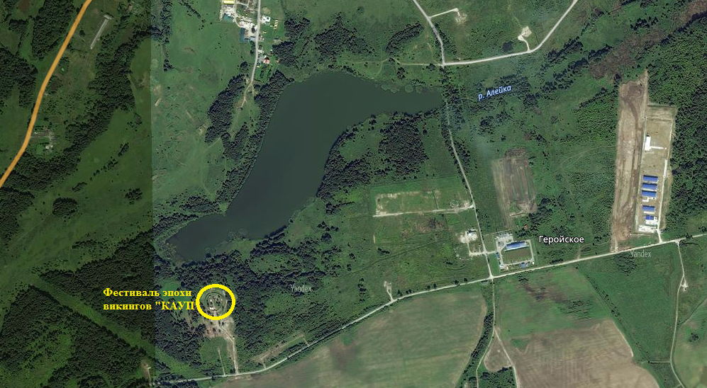

Приложение № 4
к постановлению администрации
МО «Зеленоградский городской округ»
от « 17 » апреля 2017 года № 1209

схема
размещения временных дорожных знаков на период проведения Международного фестиваля исторической реконструкции эпохи викингов «Кауп» с 28 июля по 30 июля 2016 года

